Тест Амслера
(тест на выявление макулодистрофии)
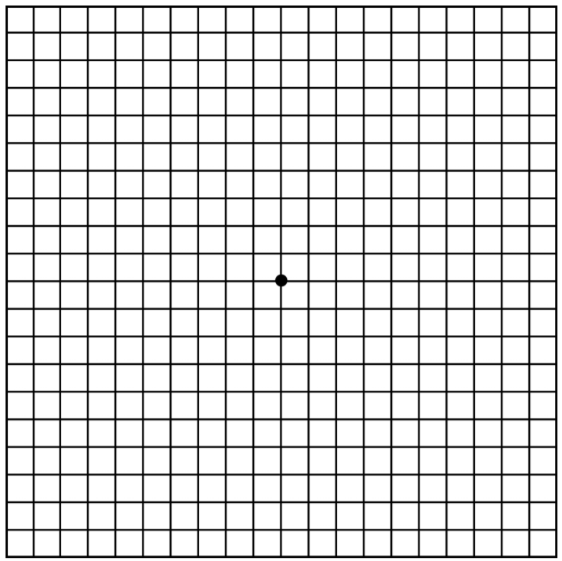

- проводите тестирование в хорошо освещенной комнате;
- расположите сетку на расстоянии 30 см от глаз (если Вы используете очки для чтения, наденьте их);
- тест проводится отдельно для каждого глаза! При тестировании одного глаза, другой следует прикрыть ладонью;
- тестируемым (открытым) глазом зафиксируйте взгляд на центральной точке, далее, не отрывая взгляд от центральной точки, постарайтесь оценить ровность линий, форму и размеры квадратов, видимость сетки;
- повторите эти шаги с другим глазом.

ВАЖНО! Если Вы заметили, что где-то линии сетки искривлены, изогнуты, форма квадратов деформирована, размеры квадратов неодинаковые, имеются зоны выпадения в сетке, срочно обратитесь к офтальмологу! Данные изменения могут быть признаками макулодистрофии (ВМД).

